Ridschema Nuno Avelar-träning 10-12 maj 2019
Ändringar kan ske

Fredag 10/5
14.00 Anna Kärvestedt -
15.00 Mia Säwe – Akropolis
16.00 Kickie Höök- El Juli
paus
17.30 Åsa Linnér- Felicio
18.30 Bim Lindton – Icone
19.30 Hanna Käll - Jive

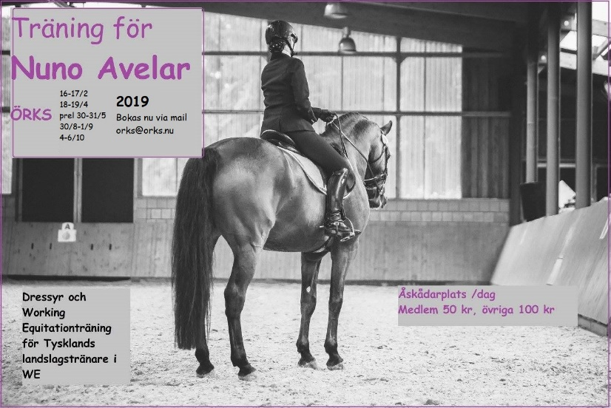
Lördag
9.00 Josefine Nordh - Conrad
10.00 Åsa Linnér - Gaborone
11.00 Bim Lindton – Icone
Lunch
13.30 Marika Lutgård -
14.30 Mia Säwe – Akropolis
15.30 Nina Fyrman – Behiye
Paus
17.00 Åsa Linnér- Felicio ev ledig plats
18.00 Rebeccca J-E - Douglas
19.00 Emma Elmqvist – Guevara

Söndag
8.00 Nina Fyrman -Behiye
9.00 Bim Lindton – Icone
10.00 Mia ev ledig plats eller Åsa/Felicio
11.00 Therese Valfridsson-
12.00 Marika Lutgård -
13.00 Kickie Höök – El Juli

Nästa träning onsdag 31juli- fredag 2 aug. Vi behöver få in era anmälningar nu för att kunna definitivboka Nuno och flyget.
Skicka mail orks@orks.nu

